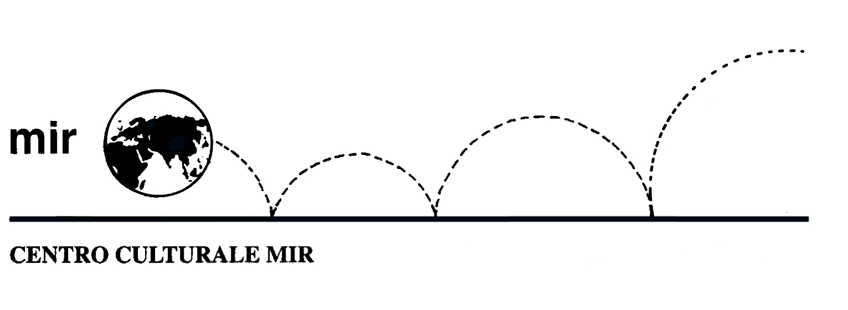

Il Centro Culturale MIR

presenta

Il rapporto
mente - corpo
e le allucinazioni
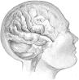

Relatori:
Prof. NICOLA SIMONETTI
Prof. UBALDO NICOLA Direttore della rivista “Diogene”

venerdì 19 gennaio 2007
ore 21.00

Corso Cavallotti 19
Novara

LA PARTECIPAZIONE E’ APERTA A TUTTI

